Sehr geehrte Mitglieder,
sehr geehrte Gäste,

wir möchten den Informationsaustausch und die Vernetzung zwischen den Mitgliedern weiterentwickeln. Im „Jour Fixe“ werden sich jeweils CU Mitglieder kurz vorstellen. Im Anschluss wird ein Experte in ein aktuelles Thema einführen, das danach von den Teilnehmern diskutiert wird.
Ich freue mich, Sie zum digitalen Jour Fixe von CU West/CU einladen zu dürfen:
Termin: 15. November 2021, 14.00 – 15.00 Uhr (digital)
Thema: „Industrie 4.0 mit Open Source Software und Förderung – wie geht das?“

Die Kurzvorstellung von Mitgliedern soll dazu beitragen, Kooperationen zwischen den Mitgliedern anzuregen.

Programm:

Kurze Vorstellungen (jeweils 5 Min.):
- EiMa Maschinenbau (Lukas Eisold)
- M & A Dieterle (Dr. Bettina Schrick)
Diskussion:
„Industrie 4.0 mit Open Source Software und Förderung – wie geht das?“
(Einführung und Diskussion: Dr. Thomas Kuhn, Fraunhofer IESE)

Die Online-Diskussion bietet Ihnen die Möglichkeit Ihre Erfahrungen und Vorhaben einzubringen. Projektinteressierte können mich vorab per E-Mail ansprechen – eine erste Beratung ist im Anschluss möglich – weitere Informationen: www.basys40.de

Anmeldung

Die Zugangsdaten erhalten Sie rechtzeitig vor der Veranstaltung.

Weitere Termine:
Der Jour Fixe findet jeweils am 3. Montag eines Monats statt (je 60 Min.).
17.01.2022, 14.00 Uhr, „Verbundwerkstoff trifft andere Kunststoffe“
Bitte informieren Sie Interessierte über die Veranstaltungsreihe.

Über Ihre Teilnahme würde ich mich freuen.

Mit freundlichen Grüßen

Dr. Heinz Kolz
Clustergeschäftsführer CU West
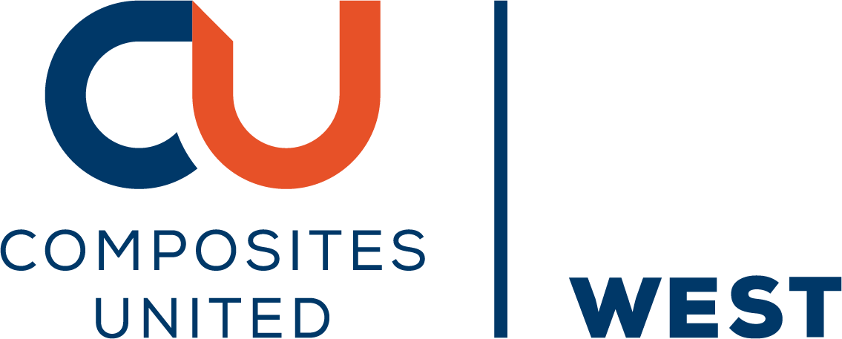
c/o Leibniz-Institut für Verbundwerkstoffe GmbH (IVW)
Erwin-Schrödinger-Straße 58
67663 Kaiserslautern
E-Mail: heinz.kolz@composites-united.com
Mobil: 0175 2141051

